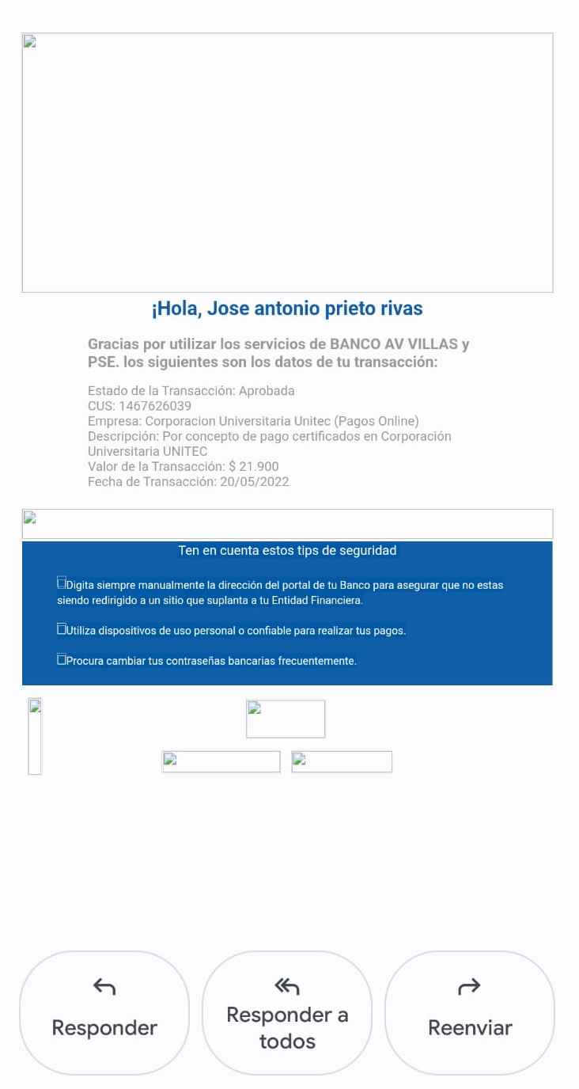
CONSTANCIA DE PAGO PARA CERTIFICADO DE ESTUDIO

